КГУ «Егиндыкольская средняя школа №2»
акимата Егиндыкольского района

Педагогический совет №3

тема педагогического совета

«Первые шаги реализации — от идей к практике».
Результаты деятельности педагогического коллектива за первое полугодие 2016-2017 учебного года

Доклад на тему:

«Внедрение в практику школы портфолио как метод оценивания учащихся»

Подготовила:
учитель начальных классов,
руководитель МО начальных классов
Зенченко Н.В.

С.Егиндыколь 2016

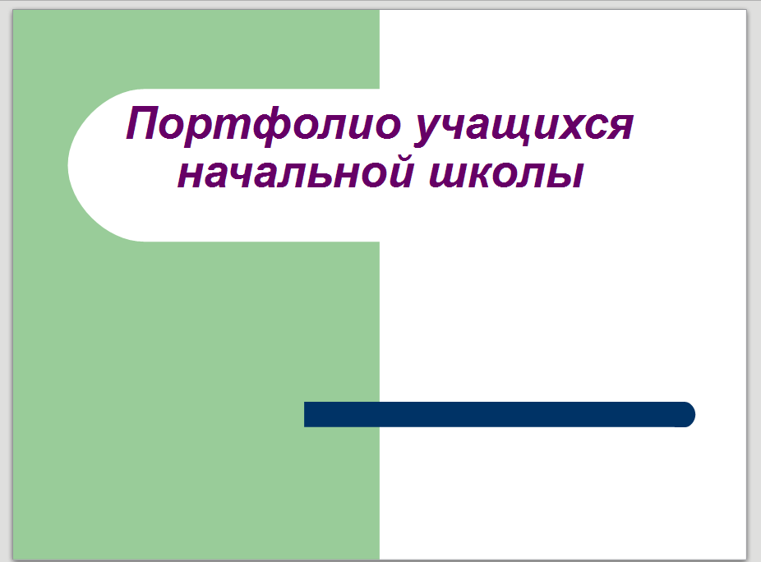 | «Внедрение в практику школы портфолио, как метод оценивания учащихся»
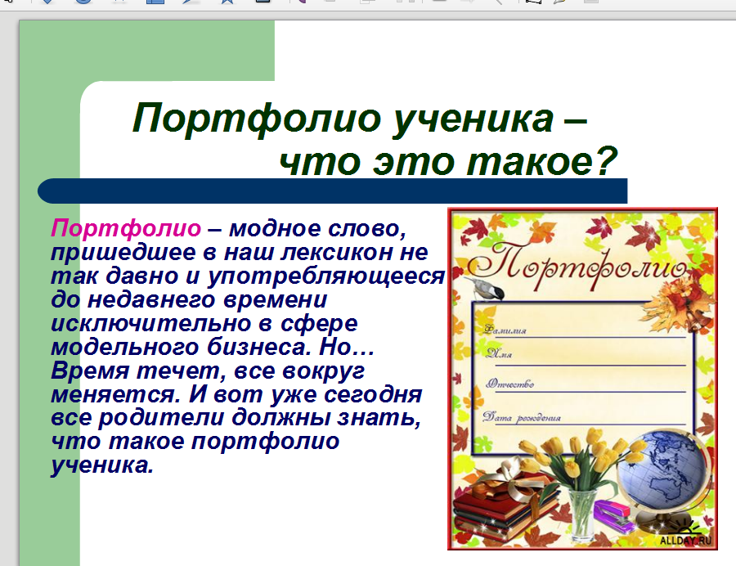 | Портфолио – модное слово, пришедшее в наш лексикон не так давно и употребляющееся до недавнего времени исключительно в сфере модельного бизнеса. Но… Время течет, все вокруг меняется. И вот уже сегодня все родители должны знать, что такое портфолио ученика.
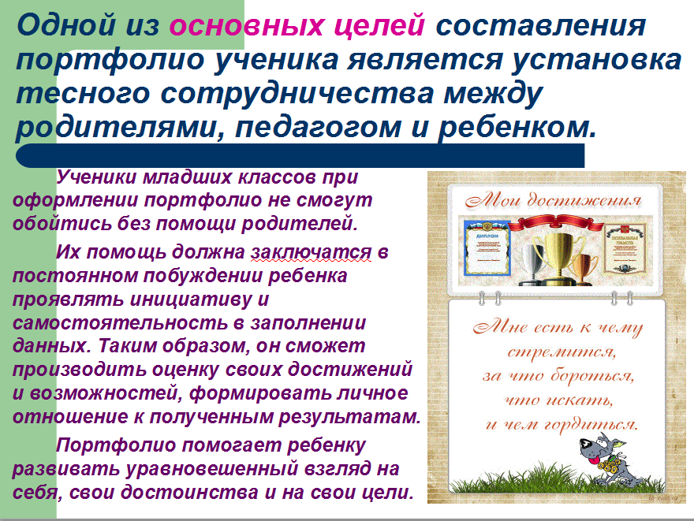 | Ученики младших классов при оформлении портфолио не смогут обойтись без помощи родителей.  Их помощь должна заключатся в постоянном побуждении ребенка проявлять инициативу и самостоятельность в заполнении данных. Таким образом, он сможет производить оценку своих достижений и возможностей, формировать личное отношение к полученным результатам.  Портфолио помогает ребенку развивать уравновешенный взгляд на себя, свои достоинства и на свои цели.
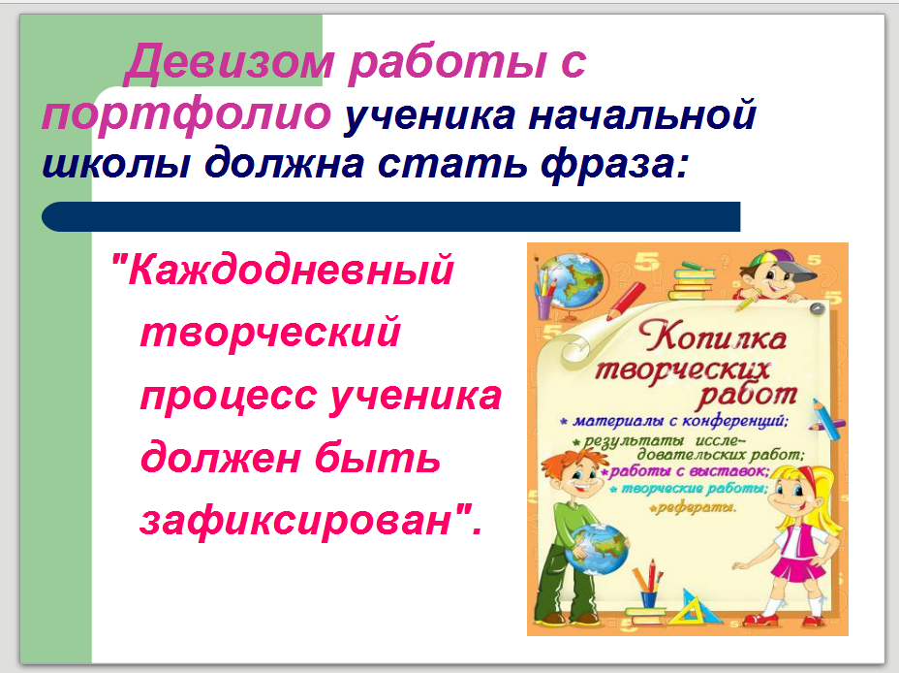 | Девизом работы с портфолио ученика начальной школы должна стать фраза:  "Каждодневный  творческий  процесс ученика  должен быть  зафиксирован".
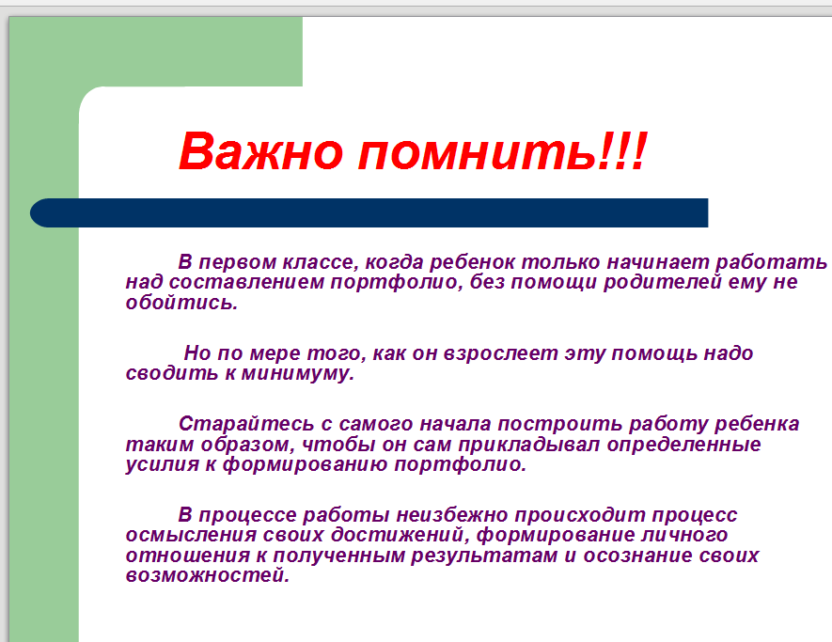 | Всем родителям важно знать!  В первом классе, когда ребенок только начинает работать над составлением портфолио, без помощи родителей ему не обойтись.  Но по мере того, как он взрослеет эту помощь надо сводить к минимуму.  Старайтесь с самого начала построить работу ребенка таким образом, чтобы он сам прикладывал определенные усилия к формированию портфолио.  В процессе работы неизбежно происходит процесс осмысления своих достижений, формирование личного отношения к полученным результатам и осознание своих возможностей.
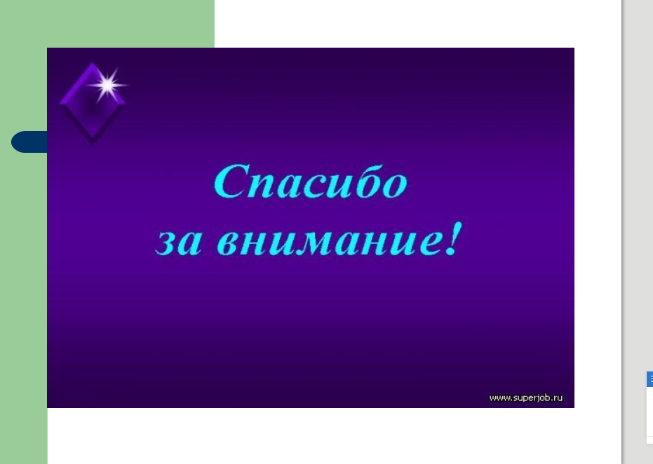 | Спасибо за внимание!

